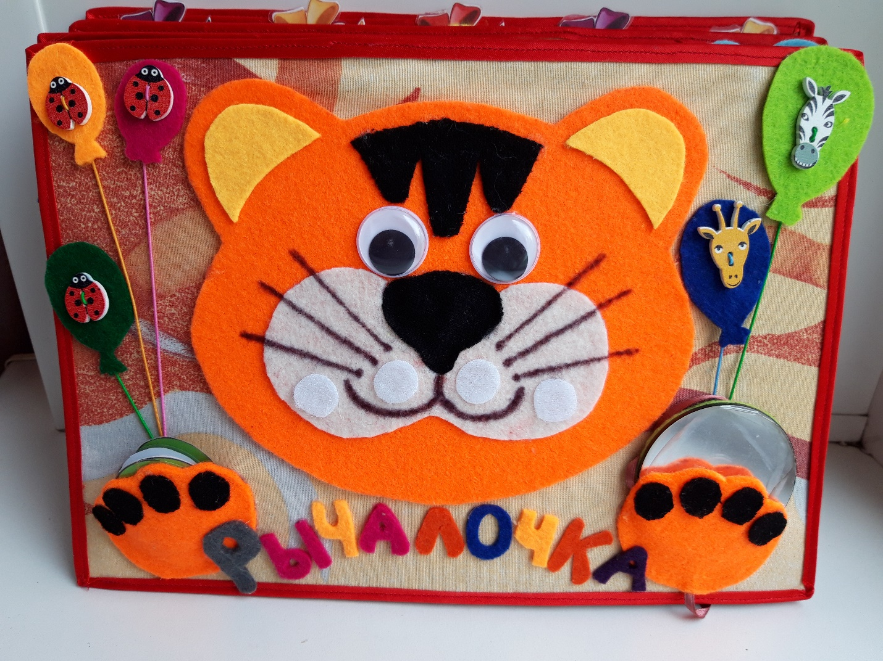

Содержание
- Аннотация ……………………………………………………........ стр. 3
- Пояснительная записка
2.1. Актуальность речевого развития детей ………………………… стр. 4
- Преимущество использования лэпбука в работе с детьми ……. стр. 5
4. Характеристика лэпбука…………………………………………... стр. 6
4.1. Описание игр и заданий………………………………………….. стр. 8
Игра «Рычалочка» …………………………... стр. 9
Игра «Кучер Рома»………………………………. стр. 10
Игра «Радуга»…………………………………………. стр. 11
Игра «Животные жарких стран»………………………………… стр. 12
Игра «Светофор»……………………………. стр. 13
Игра «Рыболов»……………………………. стр. 14
Игра «Слоговые ракеты»…………………………………………. стр. 15
Игра «Подарки для тигрёнка»……………………………….. стр. 16
Игра «Портфель для Ромы и Риты»…………………………… стр. 1
Игра «Да – нетка»…………………………………………………... стр. 23
4.2 Предполагаемый результат ………………………………………... стр. 24
5. Литература …………………………………………………………... стр. 24

- Аннотация:
Главная особенность организации коррекционной образовательной деятельности в ДОУ на современном этапе - повышение статуса игры, как основного вида деятельности детей дошкольного возраста с нарушением речи; включение в процесс возможных эффективных форм работ по коррекции речи у детей. Одной из таких возможностей является новая форма логопедической работы «Лэпбук», как средство развития речевых способностей воспитанников ДОУ. Новизна данной формы коррекционной работы отсутствие системного использования лэпбуков в практике учителей-логопедов.
Термин "Лэпбук" был впервые введён мамой и писателем из Вирджинии (штат США) Тэмми Дюби, которая использовала в домашнем обучении своих детей данное средство для систематизации информации. Она назвала её так, именно потому, что весь Лэпбук умещается на коленях ребёнка.
Лэпбук (lapbook) – в дословном переводе с английского значит «наколенная папка» (lap – колени, book – книга), или как его еще называют тематическая книжка. Это такая небольшая самодельная книга, которую ребенок может удобно разложить у себя на коленях и за один раз просмотреть всё её содержимое. Но, несмотря на кажущуюся простоту, в ней содержатся все необходимые материалы по теме.
Лэпбук обычно выглядит как интерактивная книга, информация в которой представлена в виде открывающихся окошек, с вынимающимися и разворачивающимися листочками, с кармашками, дверками, подвижными деталями, которые ребенок может доставать, перекладывать, складывать по своему усмотрению. В ней собирается материал по какой-то определенной теме. Было бы даже правильнее определить лэпбук не как средство обучения, а как особую форму организации познавательного материала.
Адаптировала его под наш менталитет Татьяна Пироженко. Ребенок (или группа детей), взяв в руки такую папку, выполняет задания, рассматривает картинки, разбирает схемы, тем самым в лёгкой и непринужденной форме закрепляет и расширяет свои знания по определенной теме.
При этом лэпбук - это не просто поделка. В любое удобное время ребенок просто открывает лэпбук и с радостью повторяет пройденное, рассматривая книжку.
Лэпбук - это современное доступное средство обучения, способствующее взаимодействию всех участников образовательного процесса, отвечает требованиям ФГОС дошкольного образования к пространственной предметно-развивающей среде:
- трансформируемость - лэпбук позволяет менять пространство в зависимости от образовательной ситуации, в том числе от меняющихся интересов и возможностей детей;
- полифункциональность - использование книги в различных видах детской активности. Лэпбук можно использовать в работе как с подгруппой, так и индивидуально;
- вариативность - периодическая сменяемость игрового материала, обеспечивающего свободный выбор детей, появление новых материалов, стимулирующих активность детей. В лэпбуке существует несколько вариантов использования каждой его части;
- доступность - лэпбука обеспечивает все виды детской активности, обеспечивает доступность для детей с ОВЗ, возможно использование в любом помещении, где осуществляется образовательная деятельность;
- насыщенность - соответствует возрастным особенностям детей: в одной книге можно разместить достаточно много информации по определенной теме, а не подбирать различный дидактический материал, использовать его в различных видах детской деятельности (игровой, коррекционной, познавательной, творческой).
Работа с лэпбуком отвечает основным направлениям партнерской деятельности взрослого с детьми:
- включенность логопеда наравне с ребенком в деятельность;
- добровольное присоединение детей к деятельности;
- свободное общение и перемещение детей во время деятельности;
- открытый временной конец деятельности (каждый из участников работает в своем темпе).
Содержание лэпбука зависит от возраста детей и от того, реализацию каких задач предполагает образовательная программа по той или иной теме.

Объединяя обучение, воспитание и коррекцию речи в целостный образовательный процесс, лэпбук дает возможность учителю-логопеду построить деятельность на основе индивидуальных особенностей каждого ребенка, создать условия, при которых сам ребенок становится активен в выборе содержания своего образования.

- Пояснительная записка.

2.1 Актуальность речевого развития детей.
Речь - важнейшая психическая функция, присущая только человеку. Благодаря речевому общению отражение мира в сознании одного человека постоянно пополняется и обогащается тем, что отражается в общественном сознании, связывается с достижениями всей общественно-производственной и культурной деятельности человечества. Таким образом, речь является основой коммуникативной функцией, которая осуществляется посредством того или иного языка.
Развитие речи ребенка связано с постепенным овладением родным языком: с развитием фонематического слуха и формированием навыков произнесения звуков родного языка, с овладением словарным запасом, правилами синтаксиса и смысла речи. Активное усвоение лексических и грамматических закономерностей начинается у детей в 1,5-3 года и в основном заканчивается к 7 годам. Речь ребенка формируется под непосредственным влиянием речи окружающих его взрослых и в большей степени зависит от достаточной речевой практики, культуры речевого окружения, от воспитания и обучения.
Дети с нарушениями речи - это дети, имеющие отклонения в развитии речи при нормальном слухе и сохранном интеллекте. Нарушения речи проявляются в нарушении произношения, грамматического строя речи, бедности словарного запаса, а также в нарушении темпа и плавности речи. Логопедическая работа в первую очередь строится на коррекции звукопроизношения: постановке нарушенных звуков, автоматизации поставленных звуков в слогах, словах, предложениях, связной речи.
Преодоление нарушений звукопроизношения в дошкольном возрасте имеет огромное значение для развития ребенка. Недостатки произношения могут явиться причиной отклонений в развитии таких психических процессов, как память, мышление, воображение, а также сформировать комплекс неполноценности. Этап автоматизации поставленного звука – самый трудный и самый длительный процесс коррекции речи. Гораздо легче добиться правильного произношения звуков, чем ввести правильные звуки в повседневную речь детей, где отсутствует контроль со стороны специалистов и родителей. Целью автоматизации звуков в речи детей является достижение правильного произношения поставленных звуков во фразовой речи.
Но введение нового звука в речь ребенка - процесс долгий и утомительный, требующий от логопеда терпения, а от ребенка усердия. В силу того, что вновь выработанные нервные связи еще слабы, ребенок пользуется приобретенным звуком крайне нерегулярно. Нередко дефекты звукопроизношения у детей по тем или иным причинам имеют весьма стойкий характер. Порой проходят месяцы упорных кропотливых занятий, прежде чем ребенок привыкает к новым звукам с правильной артикуляцией. Поэтому необходим квалифицированный и творческий подход в процессе коррекционной работы. Очень важно определить актуальные для ребенка мотивации самоконтроля. В процессе игры дети легко и быстро, часто незаметно для себя, усваивают правильное произношение звуков, на что вне игры потребовалось бы намного больше времени и сил, в связи, с чем и было разработано данное пособие «Лэпбук».

3. Преимущество использования лэпбука в работе с детьми в следующем:
- лэпбук для детей – яркая, красочная, «загадочная» книжка, хранящая в себе множество секретов и тайн, которую хочется рассматривать и изучать, возвращаться вновь и вновь к её содержимому, побуждающая к активному речевому и коммуникативному взаимодействию со взрослым и ровесниками, эффективная форма овладения речью (культурой речи);
- лэпбук для родителей – возможность полезно и увлекательно провести время со своим ребенком, организовать активное общение, возможность узнать интересы и потенциал ребёнка, проявить творчество, поучаствовать в жизни детского сада;
- лэпбук для педагогов – интерактивное обучающее средство, позволяющее организовать активную речевую, коммуникативную, познавательную деятельность воспитанников, осуществляя дифференцированный подход; отличный способ преподнесения и последующего закрепления материала, предмет для выстраивания коммуникативных связей с детьми и родителями, возможность раскрыть свои организаторские и творческие способности;
- лэпбук для ДОУ – часть дидактического обеспечения зон развития в группах, средство мотивации профессионального и творческого развития педагогов, средство повышения компетентности родителей и педагогов.

4. Характеристика «Лэпбука»
Дидактическое пособие лэпбук «Рычалочка» представляет собой книгу формата А4, 10 страниц, изготовлена из картона, ткани, декоративного фетра, заламинированных картинок и карточек. На страницах книги имеются различные игры с кармашками, бусинами, прищепками, логопугавицами, шнурочками, ленточками, карточками, вкладышами, в которых собрана информация по теме автоматизация и дифференциация шипящих звуков в речи. Заламинированные картинки и карточки с липучками на обратной стороне, которые прикрепляются на странице книги. На карточках подобраны чистоговорки и скороговорки для закрепления шипящих звуков, а также картинки для составления небольших рассказов и сказок с использование слов со звуками [р] и [р’].
Цель:
Создание условий для сотрудничества логопеда и ребёнка, в процессе деятельности по автоматизации и дифференциации звуков [р] и [р'] с использованием дидактического пособия лэпбук.
Задачи:
Образовательные:
-Учить детей выполнять комплекс артикуляционной гимнастики для выработки нормированного произношения звуков [р, р'], используя игру «Артикуляционное солнышко»;
-Научить правильно проговаривать звуков [р, р'] изолированно, в слогах, словах;
-Обучать чтению слогов с использованием буквы Р, находить в словах нужный слог в разных позициях, как в начале слова, так и в середине слова;
-Определять место (позицию) звуков [р, р'] в словах, деление слов на слоги;
-Автоматизировать звуки [р, р'] в предложениях;
-Автоматизировать звуки [р, р'] в чистоговорках, насыщенных звуками;
-Способствовать развитию речи детей, пополнению активного и пассивного словаря детей;
- Развивать связную речь.
Коррекционно-развивающие:
-Закреплять правильное звукопроизношение, развивать звуко-слогового анализа и синтеза слов, зрительное восприятие, мелкую моторику посредством игр «Рычалочка», «Подарки для тигрёнка», «Светофор», «Слоговые ракеты», «Портфель для Ромы и Риты»;
-Закреплять правильное звукопроизношение, развивать зрительное восприятие и мелкую моторику пальцев рук, прикрепи картинки, переставь бусинки, продень шнурок игры «Животные жарких стран», «Рыболов», «Кучер Рома», «Да - нетка», «Радуга»;
-Стимулировать познавательную активность, способствовать развитию коммуникативных навыков.
Воспитательные:
-Воспитывать усидчивость;
-Формировать самоконтроль за речью;
-Побуждать к активности в получении новых знаний;
-Формировать положительную мотивацию в данных видах совместной деятельности взрослого и ребёнка.
Таким образом, используя лэпбуки в работе с детьми, у дошкольников с нарушением речи формируются такие качества, как:
- уверенность в собственных силах;
- любознательность;
- способность к волевым усилиям;
- самостоятельность;
- инициативность.

4.1 Описание заданий и игр в лэпбуке по автоматизации и дифференциации шипящих звуков в речи детей.
В лэпбуке собраны материалы по автоматизации звуков [р], [р’] для развивающих видов совместной деятельности с детьми дошкольного возраста.
- Полифункционален: способствует коррекции речи, развитию творчества, воображения.
- Пригоден к использованию индивидуально, а также одновременно группой детей, так как страницы лэпбука можно открепить (в том числе с участием взрослого как играющего партнера);
- Обладает коррекционными и дидактическими свойствами;
- Является средством художественно-эстетического развития ребенка;
- Вариативен (есть несколько вариантов использования каждой его части);
- Его структура и содержание доступны детям с нарушением речи дошкольного возраста;
- Обеспечивает коррекционную, игровую, познавательную, и творческую активность всех воспитанников.
Дидактическое пособие лэпбук «Рычалочка» предназначено для детей старшего дошкольного возраста с нарушением речи.
Каждая страница лэпбука содержит игру по коррекции сонорных звуков в речи детей.
Игра «Рычалочка» - закрепление правильной артикуляции произношения звуков [р] и [р’]. Игры «Кучер Рома», «Радуга», «Светофор», «Рыболов», «Портфель для Ромы и Риты» предназначены для автоматизации и дифференциации звуков [р], [р’] в слогах, словах. Игры «Подарки для тигрёнка», «Животные жарких стран», «Да-нетка» способствуют закреплению правильного произношения звуков [р], [р’] в словах, предложениях, связной речи. Для развития звуко-слогового анализа слов – игра «Слоговые ракеты». Каждая игра способствует развитию мелкой моторики.

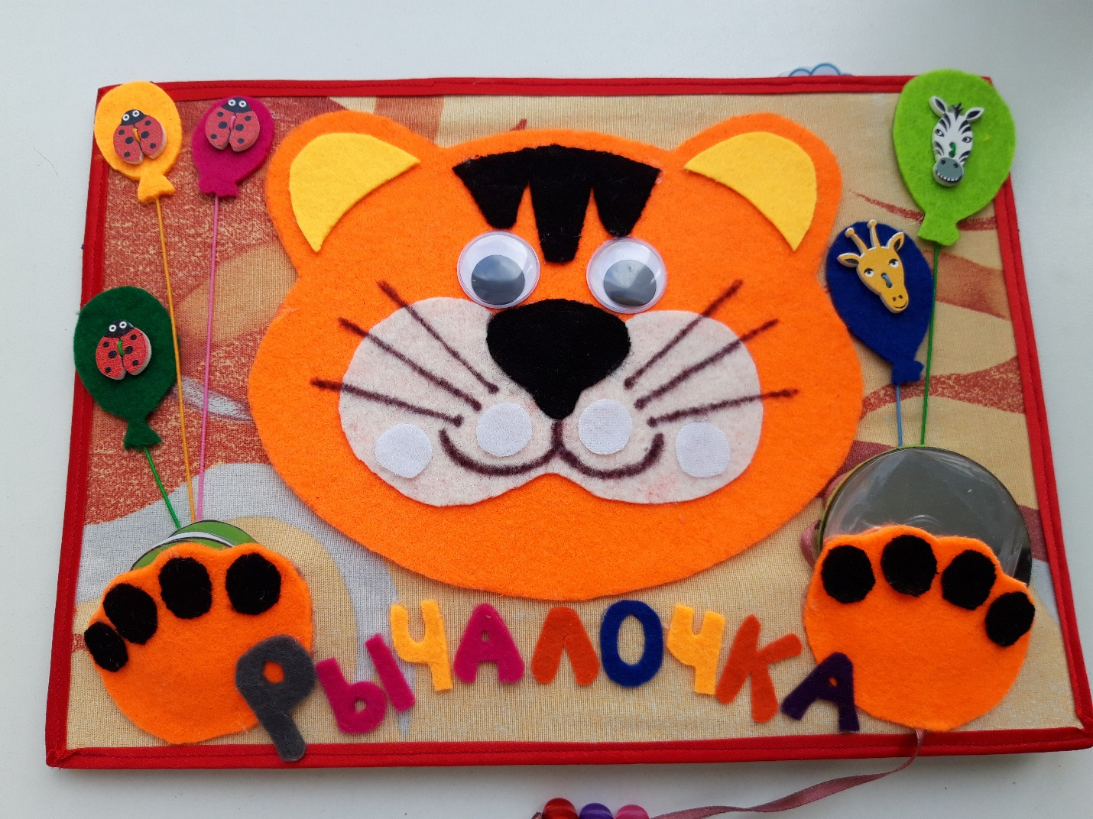

Игра «Рычалочка».

Цель игры: выработка полноценных движений и определенных положений органов артикуляционного аппарата, необходимых для правильного произношения звуков [р] и [р’].

Ход игры: необходимо из кармашка в лапе тигра достать зеркало, а из другой лапы картинку для артикуляционных упражнений, картинку прикрепляем на мордочку тигру, зеркало берем в руки, и выполняем нужное упражнение.

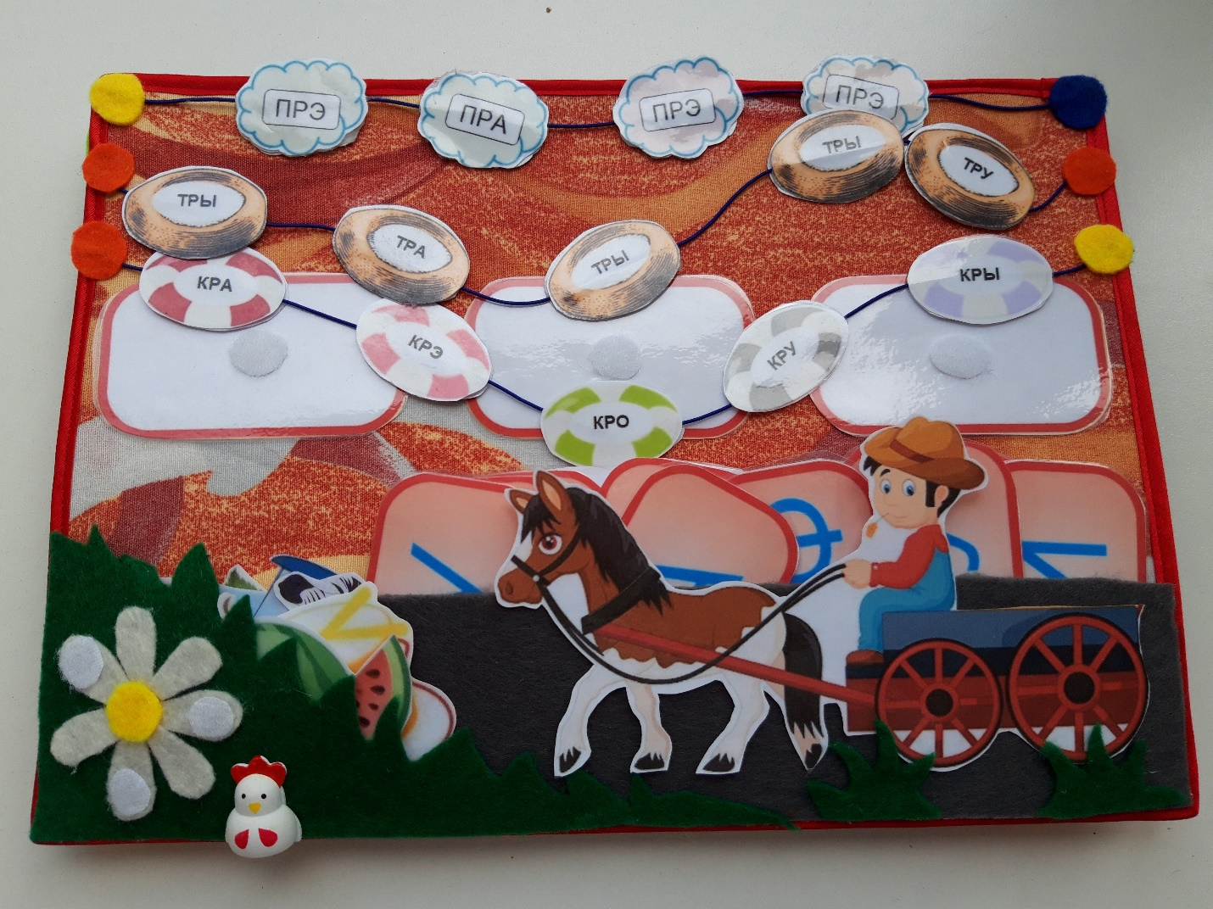

Игра «Кучер Рома».
Цель игры: закрепление правильного произношения сонорных звуков в слогах, словах дифференциация звуков [р] и [р’], закрепление навыков чтения.
Ход игры: ребёнку предлагается помочь кучере Роме добраться до дома, для этого необходимо правильно произнести слоги со стением согласных звуков, составить слова из слогов, выложить правильно слово в соответствующих квадратах на странице, подобрать к ним картинки. Ребёнок может сам прочитать слоги, либо повторяет за логопедом.

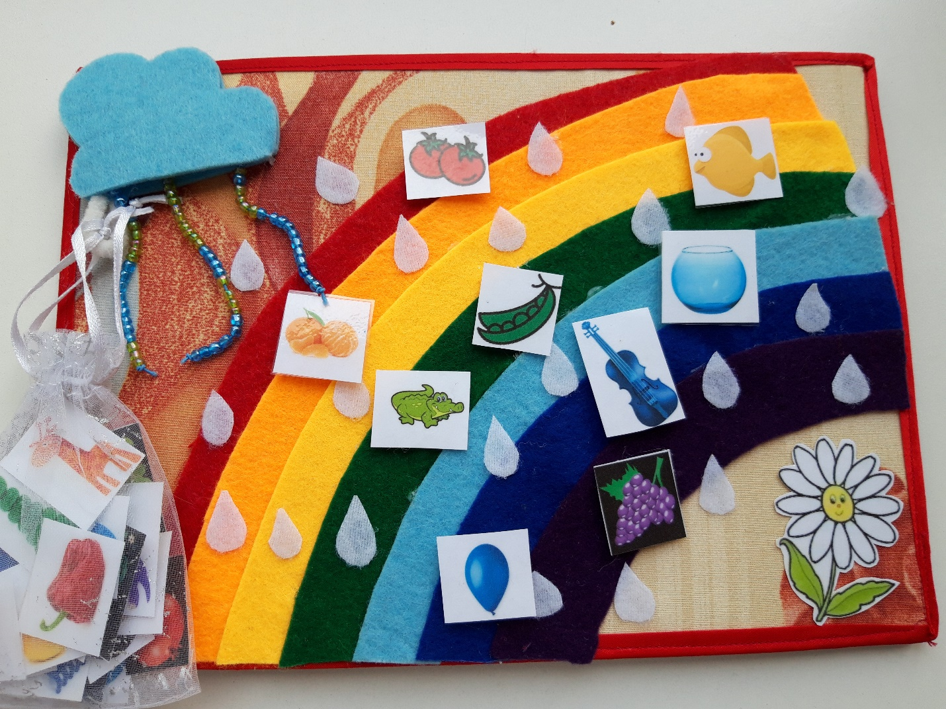

Игра «Радуга».
Цель игры: закрепление правильного произношения звуков [р], [р’] в словах, развитие памяти, мелкой моторики и сенсорики. Закрепление математического счета, согласование прилагательных с существительными.
Ход игры: ребёнку предлагается самостоятельно назвать слова со звуками [р], [р’]. Подобрать картинку так, чтобы она соответствовала цвету полоски радуги. Прикрепить картинку к полоске радуги. Зелёного крокодила прикрепили к зелёной полоске радуги, красный помидор к красной полоске, синея скрипка к синему цвету. Можно предложить сосчитать картинки, сколько на красной полоске, сколько на синей полоске радуги и т.д.

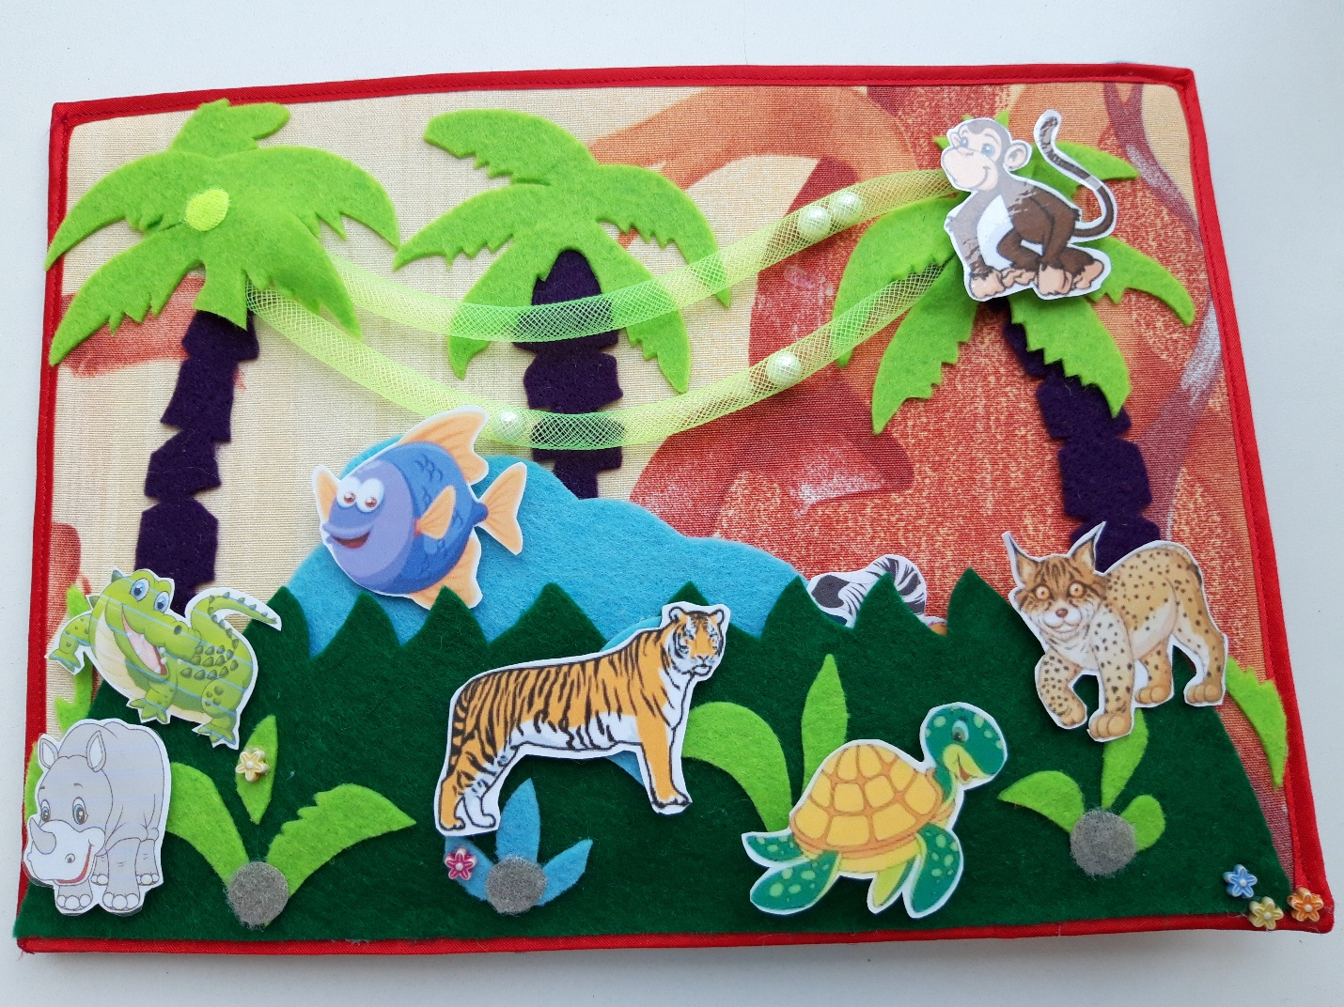

Игра «Животные жарких стран».
Цель игры: автоматизация и дифференциация звуков в словах, предложениях. Закреплять умения у детей составлять предложения, правильно согласовывать слова в предложениях.
Ход игры: Из кармашка достать картинку с изображением животного, назвать его, прикрепить картинку и составить предложение об этом животном. Можно предложить посчитать животных. Одна зебра, две зебры, …пять зебр.
Например: Мартышке живёт в жарких странах. Мартышке прыгает на пальме. Носорог живёт в Африке. У носорога большой рог.

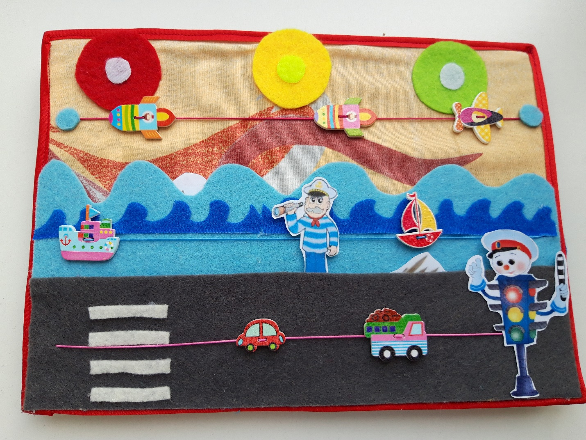

Игра «Светофор».
Цель игры: закрепление правильного произношения звуков [р], [р’] в словах, определение позиции звука в слове, развитие мелкой моторики, закрепление знаний по теме «Транспорт».
Ход игры: необходимо достать из кармашка картинку, правильно произнести слово, изображенное на картинке, определить позицию звуков [р], [р’] в слове, прикрепить ракету к соответствующему кругу (первый красный круг – начало слова, второй жёлтый круг – середина слова, третий зелёный круг – конец слова). Составить предложения.
Например: По дороге едут грузовые и легковые автомобили. По морю ходят корабли, парусники. В небе летят ракеты, вертолёты. На корабле работает матрос. Грузовиком управляет шофёр.

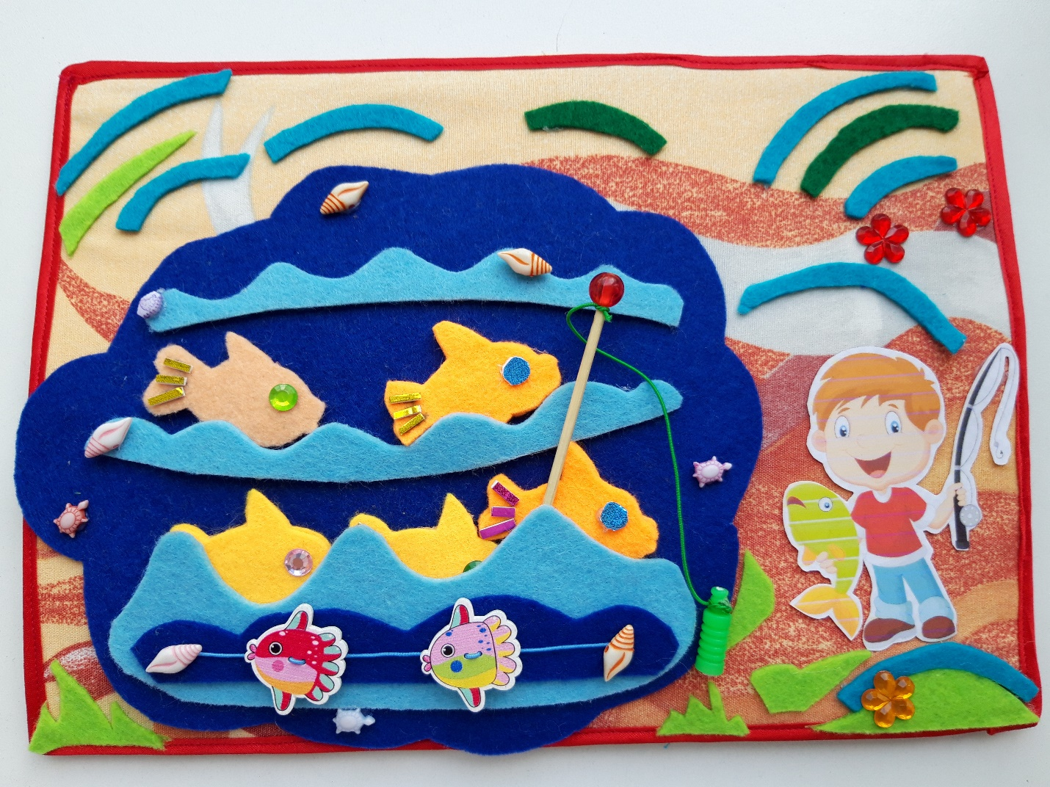

Игра «Рыболов».
Цель игры: закрепление правильного произношения звуков [р], [р’] в словах, развитие памяти, мелкой моторики и сенсорики. Закрепление математического счета, согласование числительных с существительными.
Ход игры: ребёнку предлагается самостоятельно назвать слова с данными звуками. Например: Назови столько слов со звуков [р], либо со звуком [р’], на каждой рыбке написана цифра. Удочкой с магнитом «ловим рыбку» с определённым числом и называем столько количество слов, сколько написано на рыбке.
Например: Поймали рыбку с цифрой пять, значит называем пять слов со звуком [р], поймали рыбку с цифрой три, называем три слова со звуком [р’].

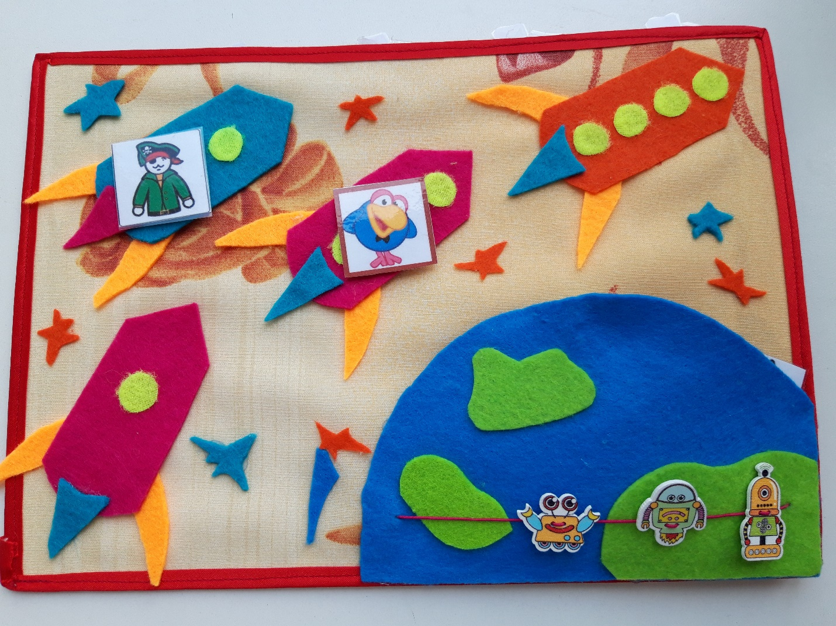

Игра «Слоговые ракеты».
Цель игры: закрепление правильного произношения звуков [р], [р’] в словах. Учить делить слова на слоги, развитие слоговой структуры слова, мелкой моторики.
Ход игры: необходимо достать из кармашка на странице картинку, правильно произнести слово (слова подобраны с данными звуками), разделить слово на слоги с помощью хлопков ладошками, либо вспомнить правило «в слове столько слогов, сколько гласных звуков» и прикрепить картинку к соответствующей ракете. На каждой ракете столько кружков, сколько слогов в слове.

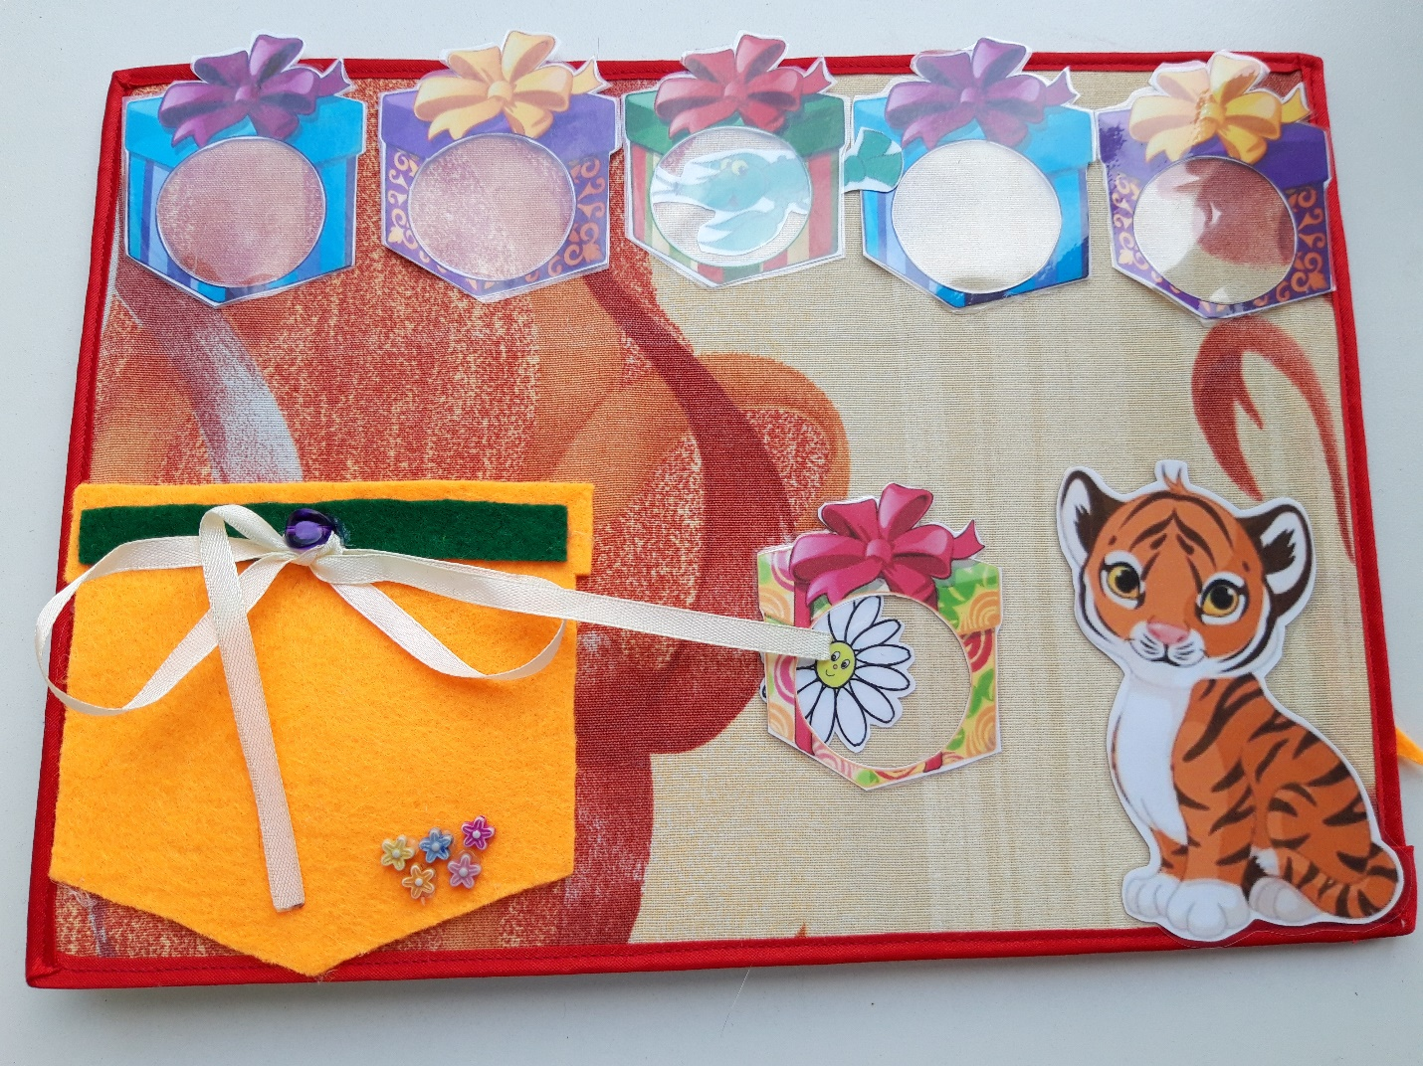

Игра «Подарки для тигрёнка».
Цель игры: автоматизация и дифференциация сонорных звуков в словах, предложениях. Закреплять умения у детей составлять предложения, правильно согласовывать слова в предложениях.
Ход игры: Тигрёнку приготовили подарки. В подарок он получит картинки, в названиях которых слышится звук [р] или [р’]. Из кармашка необходимо достать картинки, выбрать слова только со звуком [р], или [р’], правильно произнести слово, и вставить картинку в подарок. Составить предложение с этим словом.
Например: Тигрёнку подарили подарок с ромашкой. Тигрёнку подарили подарок с раком. Тигрёнку подарили подарок с драконом.

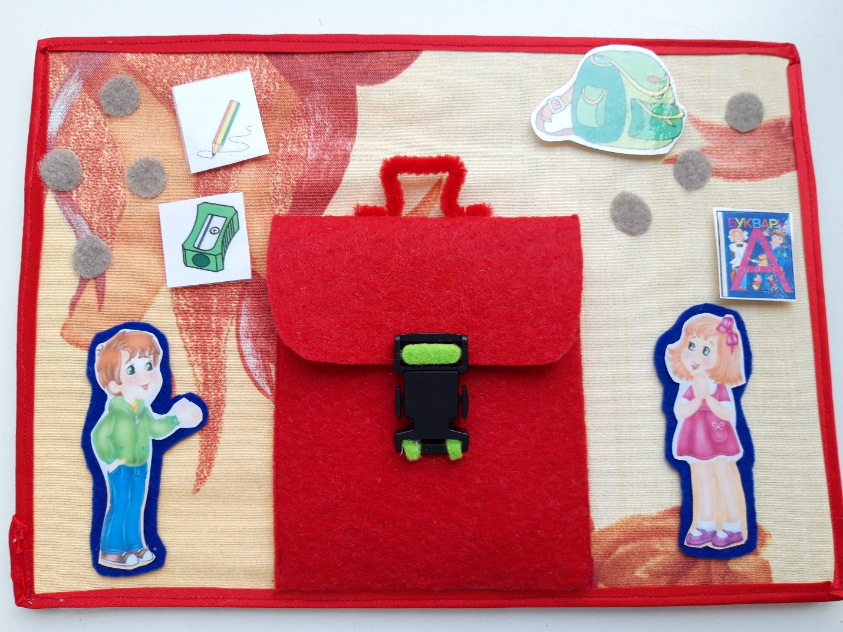

Игра «Портфель для Ромы и Риты».
Цель игры: автоматизация и дифференциация звуков [р], [р’] в словах, предложениях. Закреплять умения у детей составлять предложения, предложения с противопоставлением, правильно согласовывать слова в предложениях. Закреплять знания по теме «Школьные принадлежности».
Ход игры: В портфеле находятся картинки «школьные принадлежности», в названиях которых слышится звук [р], или звук [р’]. Рома получит картинки, в названиях которых слышится звук [р], а Рита получит картинки, в названиях которых слышится звук [р’]. Из портфеля необходимо достать картинки, выбрать слова только со звуком [р], или [р’], правильно произнести слово, и прикрепить нужную картинку к Роме, или к Рите. Составить предложение с этим словом.
Например: У Ромы карандаш, а у Риты букварь.

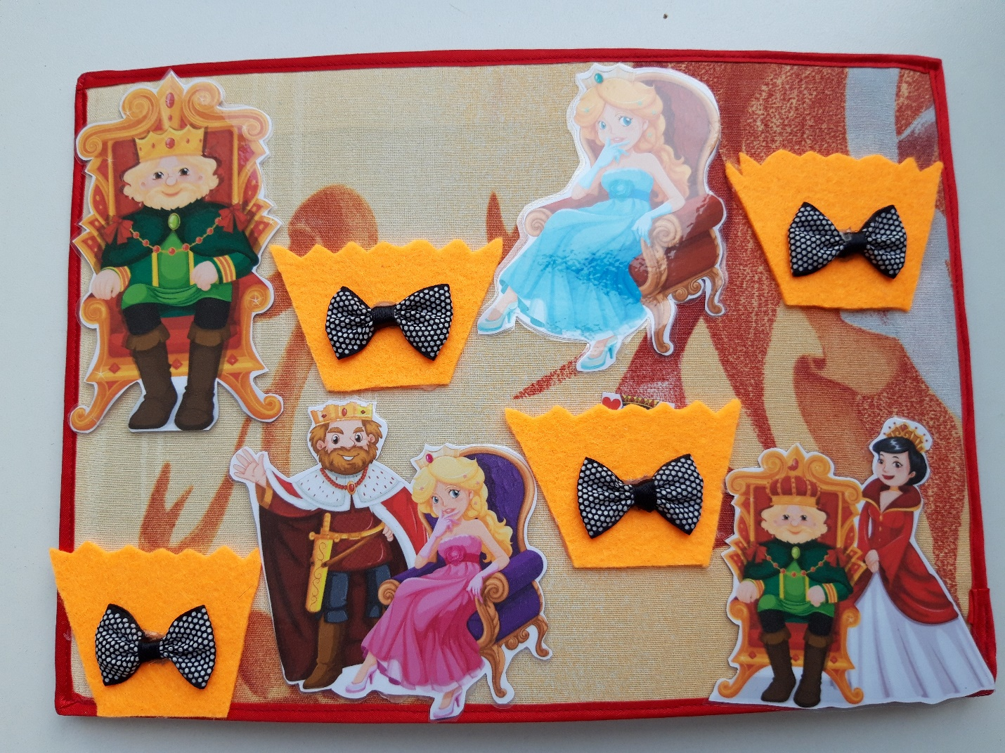

Игра «Да – нетка».
Цель игры: закрепление правильного произношения звуков [р], [р’] в словах, предложениях.
Ход игры: в начале игры предложить ребёнку спрятать картинку с изображением игральной карты, в кармашек и задать вопрос, где спрятана карта. Отвечать на вопрос можно только «да» или «нет». Необходимо объяснить ребёнку, как правильно задавать вопрос. Логопед спрашивает: «Карта у короля на троне?», - Нет. «Карта у короля и королевы на троне?». – Да. После того, как найдена карта, поменяться ролями, логопед прячет карту, а ребёнок задаёт вопрос.

Игра «Кучер Рома»

Игра «Да – нетка»

Игра «Радуга»

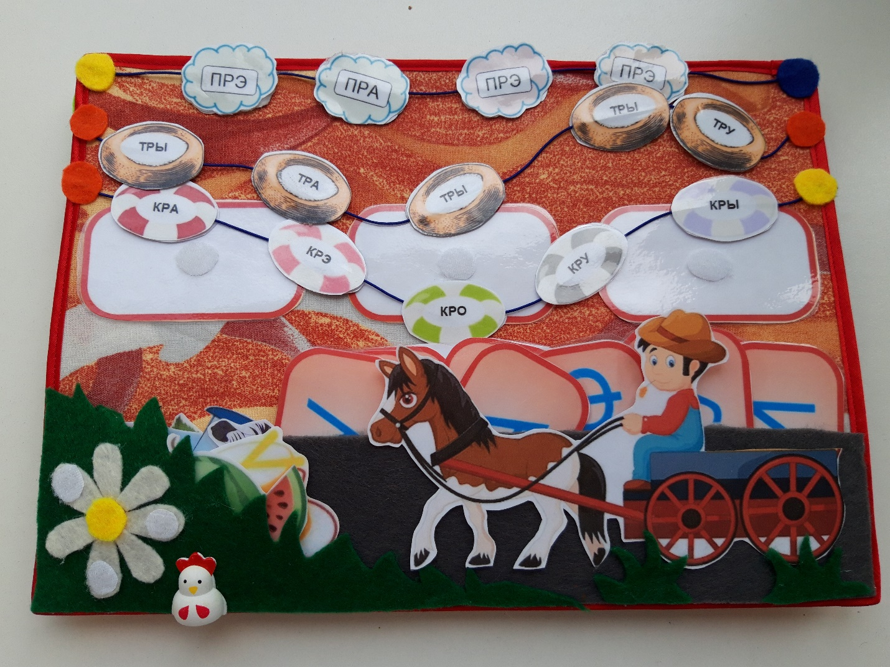

Игра «Животные жарких стран»

Игра «Рыболов»

Игра «Слоговые ракеты»

Игра «Портфель для Ромы и Риты»

Игра «Светофор»
